BÀI THỰC HÀNH SỐ 05
1. Mục đích:
- Khai báo lớp sử dụng kế thừa.
- Sử dụng liên kết muộn.
2. Nội dung thực hành:
2.1 Thực hành tại phòng máy

Hãy khai báo các lớp theo sơ đồ sau:

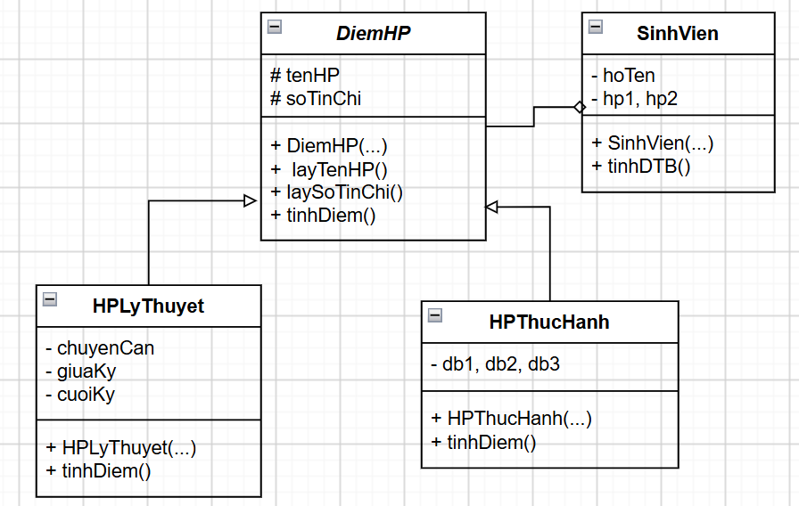
Giải thích sơ đồ:
+ Lớp DiemHP là lớp trừu tượng dùng làm cơ sở tính điểm cho các học phần. Thuộc tính tenHP: tên học phần; soTinChi: số tín chỉ. Phương thức tinhDiem() là phương thức trừu tượng dùng tính điểm học phần cho các loại học phần khác nhau.
+ Lớp HPLyThuyet kế thừa từ lớp DiemHP: dùng để tính điểm cho các học phần lý thuyết. Lớp này có các thuộc tính chuyenCan, giuaKy, cuoiKy tương ứng là điểm chuyên cần, giữa kỳ, cuối kỳ của học phần. Các điểm này là các số nguyên từ 0 đến 10. Công thức tính điểm học phần như sau: (chuyenCan*0.1+giuaKy*0.2+cuoiKy*0.7).
+ Lớp HPThucHanh kế thừa từ lớp DiemHP dùng để tính điểm cho các học phần thực hành. Lớp này có các thuộc tính db1, db2, db3 là điểm 3 bài thực hành, là các số thực từ 0 đến 10. Điểm của học phần thực hành được tính bằng trung bình cộng điểm 3 bài thực hành.
+ Lớp SinhVien gồm các thuộc tính: hoTen là họ tên sinh viên; hp1, hp2 là hai học phần mà sinh viên này học và có điểm (mỗi học phần có thể là học phần lý thuyết hoặc thực hành). Phương thức khởi tạo dùng để tạo đối tượng sinh viên với các thông tin cần thiết; phương thức tinhDTB() dùng tính điểm trung bình 2 học phần của sinh viên theo số tín chỉ của mỗi học phần (dtb=diemHP1*soTC1+diemHP2*soTC2)/(soTC1+soTC2), với diemHP1, diemHP2 là điểm học phần 1, điểm học phần 2, soTC1, soTC2 là số tín chỉ của học phần 1, học phần 2.
Hãy viết chương trình thực hiện:
- Tạo mảng chứa 3 đối tượng sinh viên với các học phần có đủ loại lý thuyết và thực hành.
- In thông tin của 3 đối tượng này lên màn hình bao gồm họ và tên, điểm 2 học phần và điểm trung bình.
** Mở rộng:
- Thêm một loại học phần là làm đồ án. Điểm đồ án là điểm trung bình của 5 thành viên hội đồng bảo vệ. Sau đó sử dụng điểm của học phần này trong lớp SinhVien.
- Mở rộng điểm học phần thực hành có số bài thực hành khác nhau.
- Mở rộng lớp SinhVien có nhiều học phần.

2.2 Phần thực hành ở nhà:
Tự xây dựng sơ đồ các lớp và cài đặt theo yêu cầu sau:
Một thùng thư chứa các bưu phẩm gồm hai loại: Thư và Bưu kiện. Trong đó thư gồm 2 loại: thư thường và thư bảo đảm. Thư thường mỗi thư gửi phải dán tem 800 đ, thư bảo đảm là 2000 đ. Bưu kiện có giá 5000 đ. Thùng thư cho phép bỏ bưu phẩm vào, liệt kê các bưu phẩm có trong thùng toàn bộ hay theo loại, tính tổng số tiền có trong thùng thư.
Viết chương trình minh họa các thao tác:
- Tạo 1 thùng thư có thể chứa được 100 bưu phẩm.
- Bỏ vào thùng thư một số bưu phẩm (có đầy đủ các loại).
- Liệt kê các bưu phẩm có trong thùng thư.
- Liệt kê các thư bảo đảm có trong thùng thư.
- Tính tổng tiền của các bưu phẩm của thùng thư.
- Tính tổng số tiền của từng loại bưu phẩm trong thùng thư.
-----

